Amouroux Paul
Gawrys Tomasz
Projet : Synthèse d’Image

Lien du Git :
-

Fonctionnement :
>>> mkdir build && cd build
>>> cmake ..
>>> make
>>> ./../bin/TheGarden

Liste des touches :
- Z / Q / S / D : Déplacement horizontale
- Space / C : Décplacement verticale haut / bas

- Arrow Up / Down : Regarder vers le haut / bas
- Arrow Left / Right : Tourner la caméra

- E / A : Augmenter / diminuer la vitesse de déplacement

- P : Switch l’affichage des détails (polygone type + trajectoire)

- L : Switch shader Flat / Phong

- F : Switch caméra libre / vue FPS

Résultat :
- La terrain est représenté par un StandardMesh custom.
- Les arbres inspirés de `Minecraft` sont généré procéduralement.
- Un Spline est utilisé pour représenter la trajectoire, pouvant faire à la fois des segments courbé et des segments droit.
- Un oiseau inspiré de l’`Oiseau des Sables` de `Mario Sunshine` vole en suivant cette dite trajectoire.
- Un soleil et un lune orbite autour de la carte en l’illuminant.
- Une structure statique est modélisée par une représentation de la `Tour de Sauron`

Supplémentaire :
- Un skydome est disposer pour représenter le ciel.
- Un PNJ est disposé sur le terrain possédant la lumière mobile, il ne bouge pas mais en vue FPS on en prend le contrôle. (Nous avons décidé d’y donner la lumière pour ne pas dénaturaliser l’oiseau et pour mieux la voir au niveau du sol)

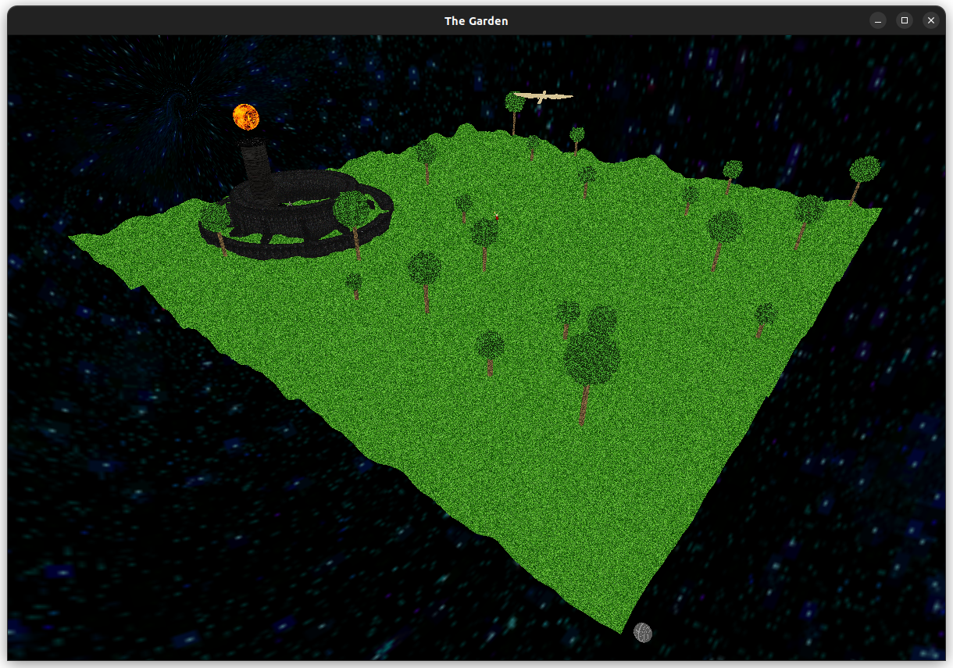
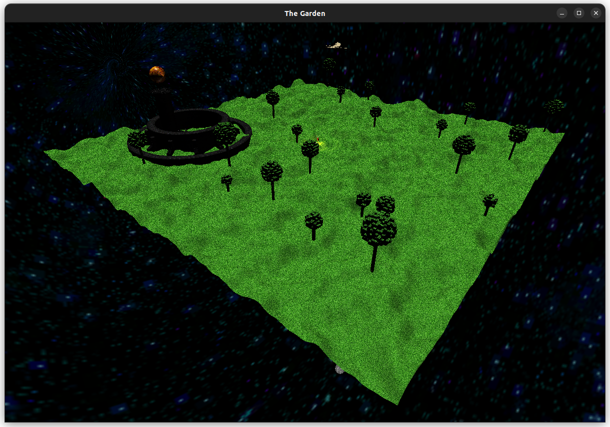

Avec Phong Sans Phong

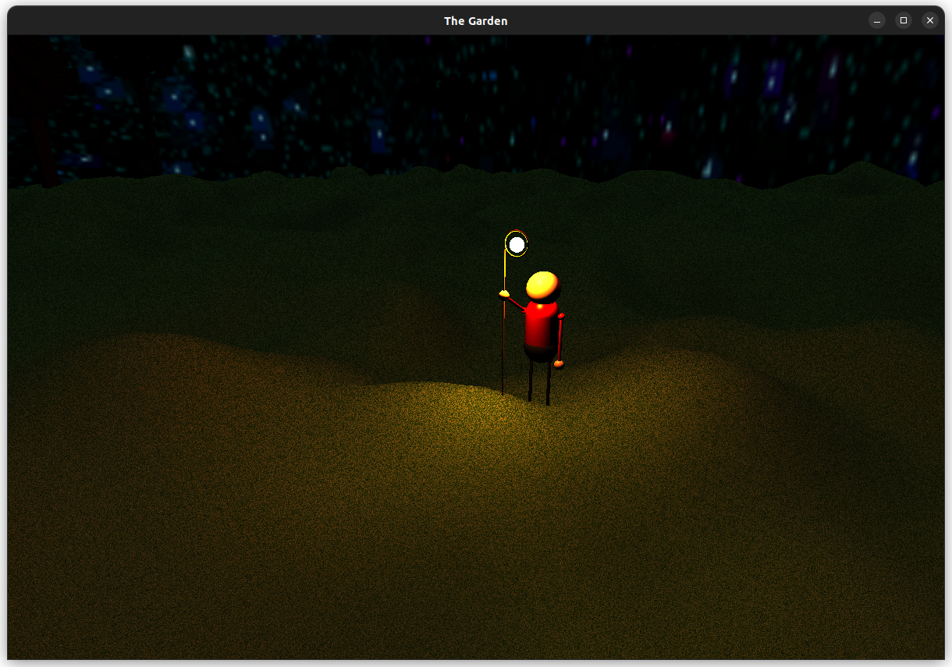
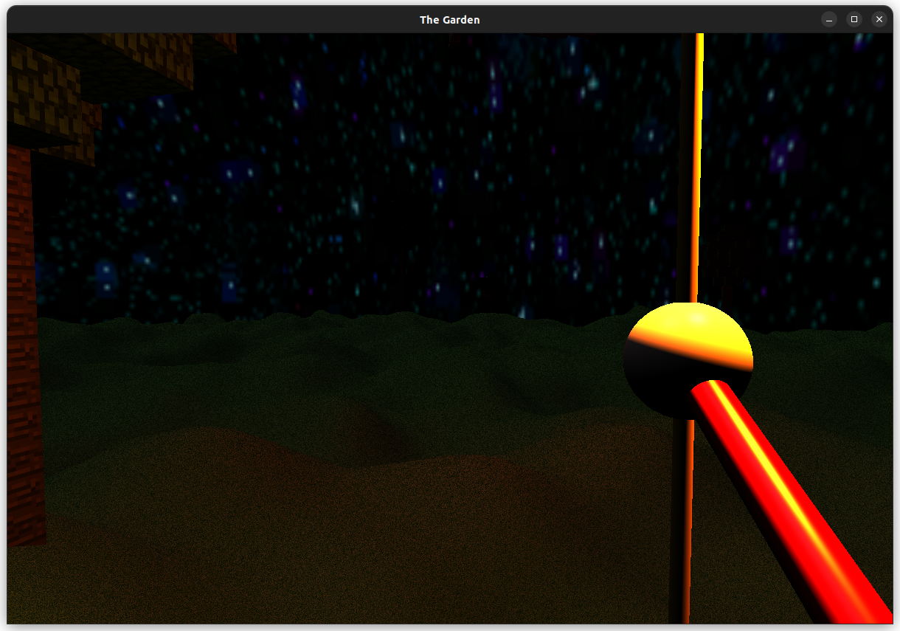

PNJ dans le noir PNJ en 1ère personne

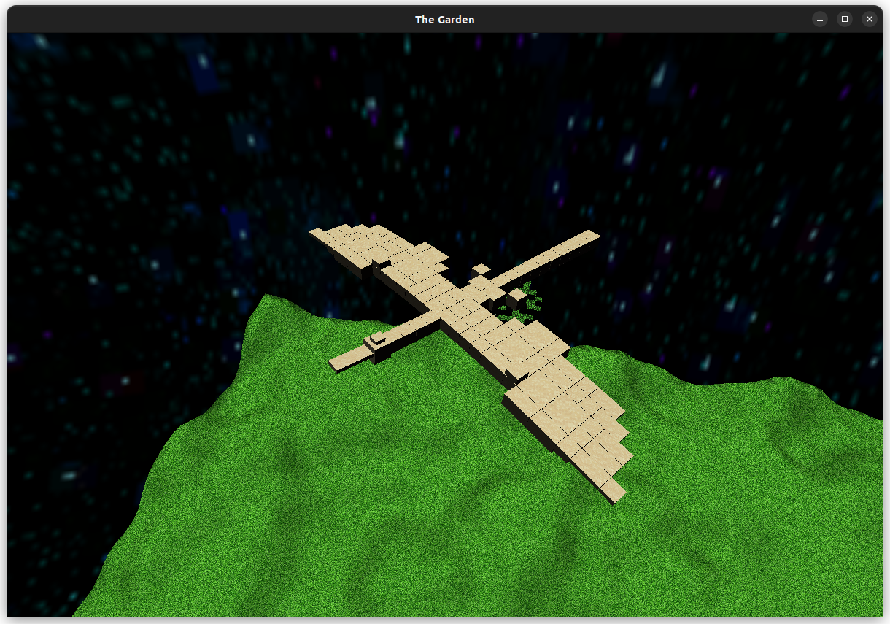
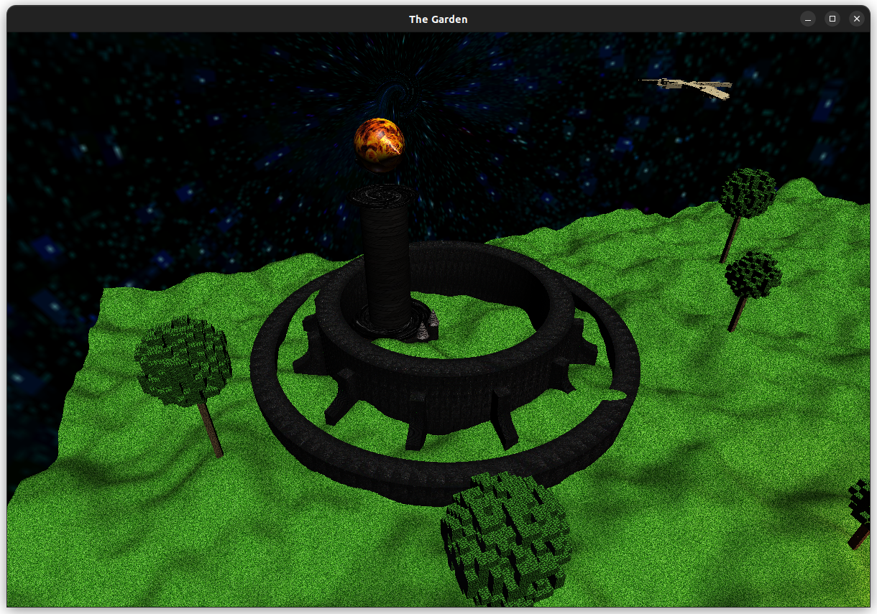

Oiseau des Sables Tour de Sauron

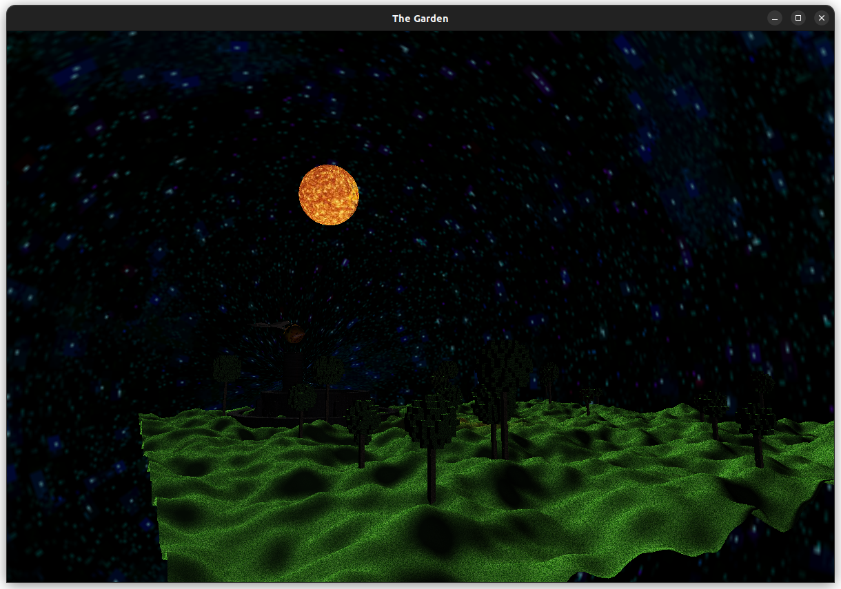
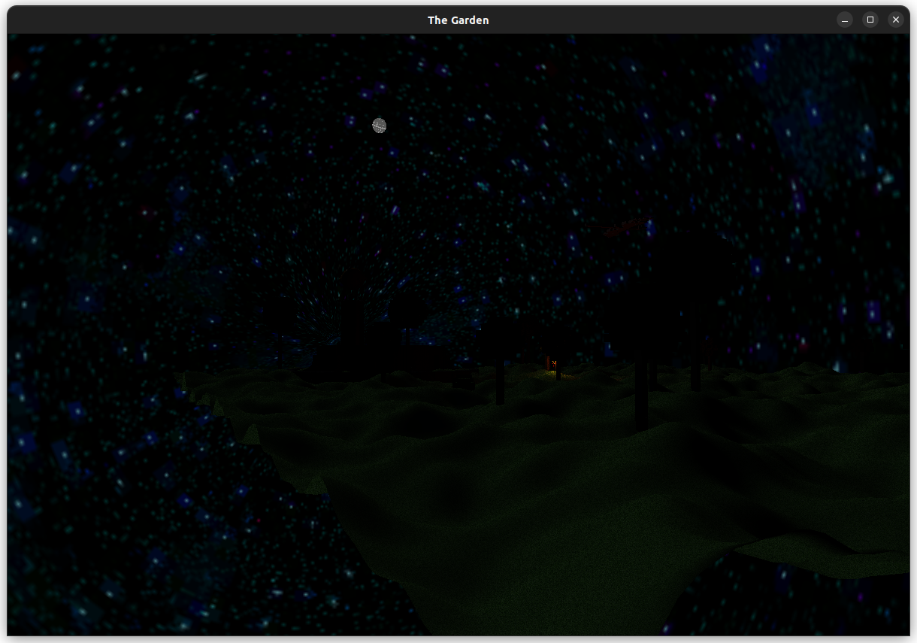

Levé de Soleil Levé de l’Étoile Noir

